«Знакомим дошкольников с историей и культурой в условиях внедрения ФГОС ДО»
Низкая заинтересованность подрастающего поколения в отечественной культуре, в общественно - историческом опыте поколений - одна из серьезных проблем нашего времени. Патриотическое чувство не возникает само по себе. Это результат длительного, целенаправленного воспитательного воздействия на человека, начиная с самого детства. В связи с этим проблема нравственно–патриотического воспитания детей дошкольного возраста становится одной из актуальных.
14 января 2016 года в нашем дошкольном учреждении прошло очередное заседание Городского методического объединения воспитателей дошкольных учреждений (секции воспитателей логопедических групп) под руководством воспитателя, учителя – логопеда высшей квалификационной категории Чунтоновой Л.В. Встреча проходила в форме педагогического пробега на тему «Знакомим дошкольников с историей и культурой». В педагогическом пробеге приняли участие 24 воспитателя из детских садов
№ 11, 4, 74, 77, 72, 89, 75.
Педагоги МАДОУ «Д\С №75» провели большую работу по подготовке к пробегу, который предполагал прохождение четырёх станций:
«Музыкальная палитра», руководитель Сысоева Ю.В., музыкальный руководитель первой категории;
«Русь мастеровая», руководитель Лобанова С.М., воспитатель по ИЗО – деятельности первой категории;
«Город белых берёз», руководитель Назимкина Н.В., воспитатель;
«Литературное Прикамье», руководители: Игнатьева Т.В., Александрова Н.В., воспитатели первой категории.
Участники жеребьёвкой разделились на три команды, получили маршрутные листы и отправились в «путешествие» по четырём станциям, на которых их ждали познавательные викторины, блиц опросы, практические задания.
По окончании педпробега были определены и награждены победители.
Итогом заседания стало обсуждение того, что для реализации воспитания духовно-нравственной личности в образовательной системе существуют различные способы педагогического воздействия, а именно методы нравственного воспитания, в том числе и активные. Все эти методы, так или иначе, способствуют развитию у детей дошкольного возраста главных проявлений духовно-нравственной личности, таких как: уважение к себе и взрослым, любовь к своей Родине и труду, отзывчивость и доброжелательность.
Педагоги высоко оценили форму проведения данного заседания, признали его практически ценным и значимым.

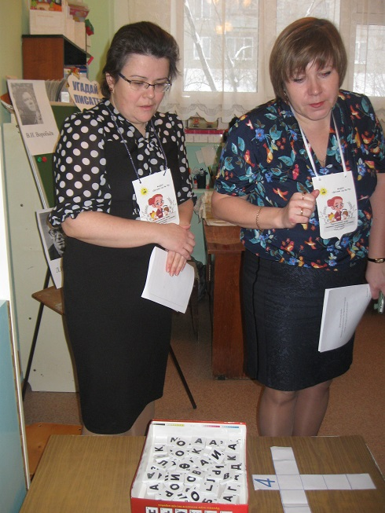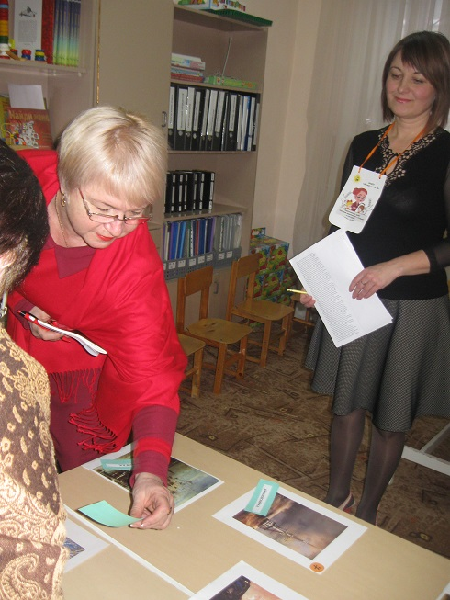
Станция «Литературное Прикамье»

Станция «Русь мастеровая»

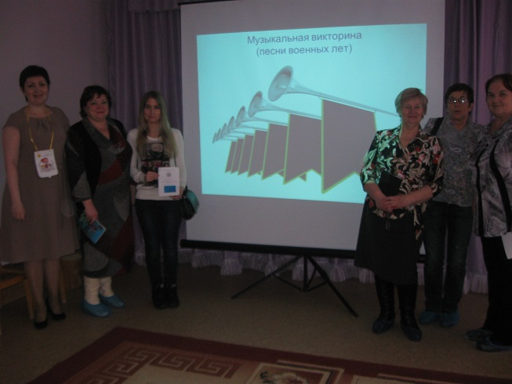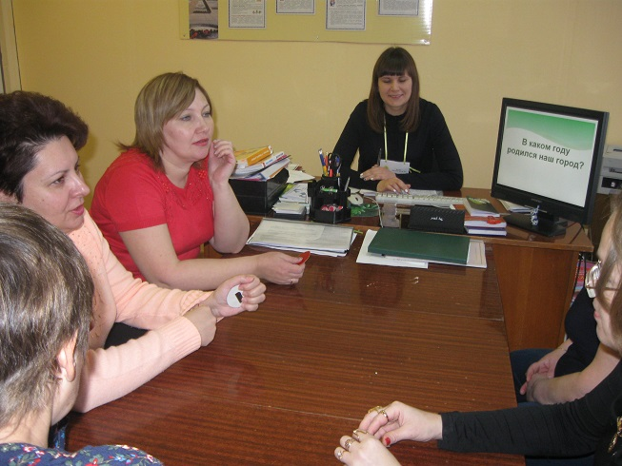
Станция
«Музыкальная палитра»
Станция
«Город белых берёз»

